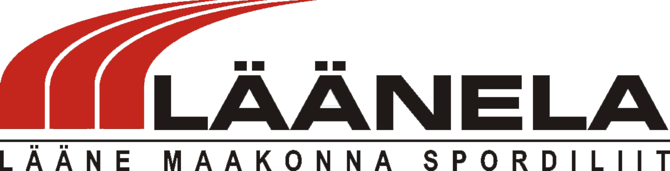

Läänemaa 2018.a. individuaalsed ja võistkondlikud
meistri – ja karikavõistlused bowlingus.

Osalejad.
Võistlusel saavad osaleda Läänemaa kolmeliikmelised segavõistkonnad. Üks liige peab olema naine.
Mängitakse ameerika mänguviisis kõikide registreerunud võistkondadega 1 mäng.
Osavõtutasu 50 eur võistkonna kohta. On võimalik osaleda ka ainult individuaalselt, osavõtutasu 17 eur.

Võistlus toimub 19. detsembril kell 18.

Võistlus on ilma hcäpita. Mängude summas kõige suurema punktisumma kogunud võistkond on Läänemaa meister 2018 ja võistkond võistkonna vastu mängudega rohkem võidupunkte ( võit 1 p, viik 0,5 p ) kogunud võistkond on Läänemaa karikavõitja 2018. Samuti selgitatakse välja võistluste parim naine ja mees ( Läänemaa meistrid 2018 ) võistluste jooksul visatud punktide alusel. Kui võistkondade punktid on võrdsed siis arvestatakse visatud punktisummat.

Samuti selgitavad 3 paremat meest ja naist omavahel Läänemaa karikavõitjad 2018.

Info ja registreerimine.
Eelregistreering teha kuni 17 detsembrini tel. 5058929 või e-mail: arvi.nebokat@gmail.com

Autasustamine.
Kolme esimest autasustatakse meistrivõistluste diplomitega ja medalitega. Karikavõistlustel võitjaid karikatega teist, kolmandat meenetega.

Võistluste peakorraldaja on Haapsalu Bowlingklubi koostöös spordiliiduga Läänela.
Peakohtunik Arvi Nebokat

